Análisis de Requerimientos, Modelo Relacional y Normalización

Módulo 4. Base de dato

Clan
Cayenas

Team Leader
David Martinez

Coder
Jayzir Martinez

RIWI - Barranquilla

Junio 2026

Trabajo Práctico: Análisis de Requerimientos, Modelo Relacional y Normalización

Contexto del Caso
La empresa Riwi Supply ha venido registrando la información de sus operaciones comerciales en una única hoja de cálculo. Actualmente se almacenan datos relacionados con clientes, sucursales, asesores comerciales, productos, categorías, facturas y pagos en una sola estructura de datos.
La gerencia ha decidido implementar una base de datos relacional que permita mejorar la integridad de la información, reducir la duplicidad de datos y facilitar la generación de reportes comerciales.
Como analistas de datos y diseñadores de bases de datos, su equipo ha sido contratado para transformar la información actual en un modelo relacional correctamente normalizado.
El único insumo entregado por la empresa es el dataset adjunto.

Fase 1. Comprensión del Negocio
El proceso de negocio representa registro de ventas de equipos/materiales para construcción, vinculando Comprador, Vendedor, fecha de orden, ciudad de compra y venta, cantidad, categoría y método de pago.
En este proceso se registran eventos de ventas, donde participan cliente, vendedor, producto y método de pago; pero, la información de el cliente, las ciudades, el vendedor, la categoría, método de pago, se repiten, lo cuál no sería óptimo para una base de datos dado que se pueden presentar los siguiente errores:
- Puede haber errores en las relaciones de las ciudades con el cliente, porque se podrían escribir diferente una misma ciudad
- Pueden haber errores con las categorías, incluso, si hace hacen condicionales en una tabla de excel, van a ser muchísimos condicionales y pueden haber errores
- Puede pasar que el número de factura no sea consecutivo.
- Si 2 dos personas registran sus ventas al mismo tiempo, entonces puede que se pierda el consecutivo del número de la factura

Fase 2. Identificación de Entidades
- client: Recopila toda la información referente al cliente (nombre, apellido y ciudad donde se encuentra)
- city: Va a tener solamente el nombre de la ciudad
- saler: Tiene toda la información referente al vendedor (nombre, apellido y a qué sucursal estaría vinculado)
- branch: Contiene el nombre de la sucursal y la relaciona con una ciudad
- product: Tiene información del producto (nombre, a qué categoría pertenece y su precio)
- category: Solamente tiene el nombre de la categoría
- payment_method: Solo contiene el nombre del método de pago
- invoice: Esta entidad vincula al cliente con vendedor, el método de pago y tiene un código de factura
- invoice_detail: Aquí en donde va a estar todas las compras hechas en general, y cada compra va a estar vinculada a una factura

Fase 3. Identificación de Atributos
client |  |  |  | product
pk | id_client | int |  | pk | id_product | int
u | nombre | varchar(255) |  | n | name | varchar(255)
pf | id_ciudad | int |  | n | price | decimal
 |  |  |  | pf | id_category | int
city
pk | id_client | int |  | category
u | nombre | varchar(255) |  | pk | id_category | int
 |  |  |  | n | name | varchar(255)
saler
pk | id_saler | int |  | payment_method
n | name | varchar(255) |  | pk | id_payment_method | int
n | lastname | varchar(255) |  | n | name | varchar(255)
pf | id_branch | int
 |  |  |  | invoice
branch |  |  |  | pk | id_invoice | int
pk | id_branch | int |  | n | date | DATE
n | name | varchar(255) |  | pf | id_client | int
pf | id_city | int |  | pf | id_saler | int
 |  |  |  | pf | id_payment_method | int
invoice_detail
pk | id_invoice_detail | int
n | quantity | int
pf | id_product | int
pf | id_invoice | int

Fase 4. Identificación de Relaciones
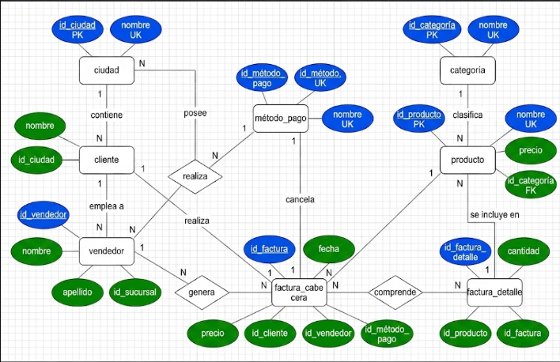

Fase 5. Revisión y Refinamiento del Modelo
Fase 6. Normalización
Fase 7. Construcción del Modelo Relacional
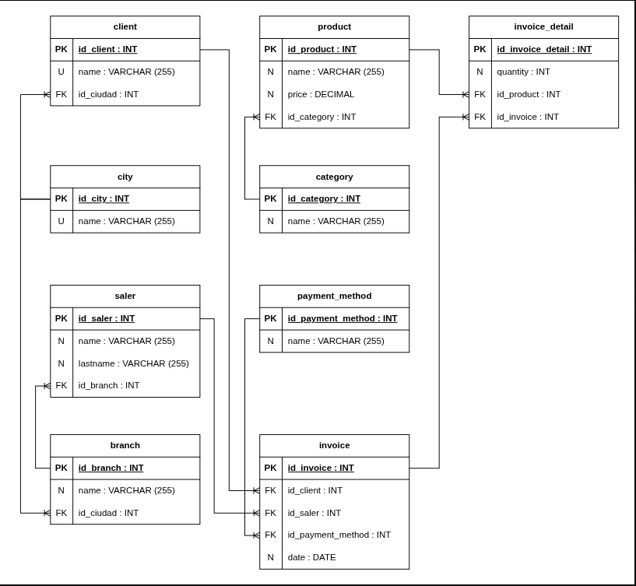

Fase 8. Implementación
Crear el script SQL para:
- Crear la base de datos.
- Crear tablas.
- Crear llaves primarias.
- Crear llaves foráneas.
- Insertar los datos suministrados.

Fase 9. Consultas SQL
Desarrollar las siguientes consultas:
- Listar todos los clientes.
- Mostrar todos los productos con su categoría.
- Consultar las facturas emitidas por ciudad.
- Obtener el total vendido por cliente.
- Obtener el total vendido por categoría.
- Mostrar las facturas atendidas por cada asesor comercial.
- Consultar los productos más vendidos.
- Mostrar las sucursales y la cantidad de facturas gestionadas.
- Consultar ventas realizadas mediante un método de pago específico.
- Obtener el valor total de cada factura.

Entregables Finales
- Análisis del requerimiento.
- Identificación de entidades.
- Identificación de atributos.
- Identificación de relaciones.
- Diagrama ER preliminar.
- Diagrama ER refinado.
- Evidencia de normalización 1FN, 2FN y 3FN.
- Modelo relacional final.
- Script SQL de creación.
- Script SQL de inserción de datos.
- Consultas SQL solicitadas.
- Documento de conclusiones y lecciones aprendidas.

